Муниципальное бюджетное учреждение дополнительного образования
«Центр развития творчества детей и юношества» посёлка Краснобродского
(МБУ ДО «ЦРТДЮ»)

Мастер – класс
«Лепка декоративной глиняной игрушки « Птичка зёрнышки клюёт»
(для педагогов)

Исполнитель:
Красильникова Марина Николаевна,
педагог дополнительного образования
МБУ ДО «ЦРТДЮ» п. Краснобродского

Содержание
1 | Пояснительная записка
2 | План – конспект занятия (мастер – класс)  «Лепка декоративной глиняной игрушки «Птичка зёрнышки клюёт»
3 | Список литературы и Интернет - ресурсов

Пояснительная записка
Мастер – класс: «Лепка декоративной глиняной игрушки «Птичка зёрнышки клюёт», ознакомление с гончарным кругом.
В современном мире всё больше происходит контактов с синтетическими материалами, с химическим загрязнением окружающей среды. Глина – экологически чистый материал, пришедший к нам из глубины веков, материал, который позволяет приобщиться к благотворным энергиям природы Земли. В социальном плане работа с глиной является доступным, недорогим материалом, уравнивает шансы учащихся в творчестве.
Увлечение детей глиной обеспечивает, реализует потребности учащихся в межличностном общении и продуктивной организации их свободного времяпровождения, совершенствует развитие творческих способностей, трудовых навыков, межличностных коммуникативных отношений
Сегодня просто необходимо наличие у педагога нового взгляда на ребенка как на субъект (а не объект) воспитания, как на партнера по совместной деятельности. «Меньше обучать — больше взаимодействовать», «Учимся, делая и творя» - эти девизы способствуют созданию условий для развития творческих способностей детей, раскрепощению индивидуально-творческих сил ребенка.
Педагогам необходимо учиться, учиться друг у друга. И лучшим побудителем для этого должен стать взаимообмен профессиональным опытом, взаимообучение, взаимосовершенствование своей воспитательной и преподавательской деятельности.
Одной из наиболее эффективных и современных форм презентации педагогического опыта работы является мастер-класс, в современных условиях развития образовательной системы он позволяет раскрыть индивидуальность, творческий потенциал педагогов, продемонстрировать их достижения и новые возможности.
Занятия декоративной лепкой из глины, способны воздействовать на всестороннее развитие, побуждать к активному мышлению, позволяют ребенку проявлять свою индивидуальность, создавать образы, творить, радоваться успехам и удачным находкам, приобретают практические навыки изготовления глиняных сувениров. Работая с природной глиной, дети учатся аккуратности, терпению, настойчивости в достижении цели. Для занятий не требуется никаких особых условий деятельности.
Лепка – полезное занятие для пальчиков, так как развитие мелкой моторики рук напрямую связано с развитием речи и мышления. Работа с природной глиной – это, своего рода упражнения, оказывающие помощь в развитии тонких дифференцированных движений, координации, тактильных ощущений детей. Наши рецепторы – это маленькие, чуткие исследователи, с помощью которых дети ощущают мир вокруг себя. На кончиках пальцев находятся нервные окончания, которые связаны с центрами головного мозга, влияющими на формирование речи человека. Значительную часть коры головного мозга занимают представительства наших рук. И это естественно, ведь сведения о мире мы получаем именно через руки, с помощью которого мы исследуем, творим, строим.

Документация по мастер-классу:
Как показывает практика, для интересного и качественного проведения мастер-класса, необходимо наличие определённого пакета документов. В этот пакет входят такие документы как: положение о мастер-классе; памятка для педагога для проведения мастер-класса; справка о мастер-классе; план-конспект мастер-класса; рекомендуемая литература о мастер-классе; список рекомендуемых Интернет-ресурсов; опрос-анкета для участника мастер-класса.
Цель мастер-класса: повышение лепного творчества учащихся в процессе активного общения по освоению техники «декоративная лепка», «гончарное мастерство».
Задачи:
- познакомить учащихся с пластическим, комбинированным способом лепки сувенира из натуральной глины;
- вызвать интерес к работе на гончарном круге;
- донести до учащихся важность использования методов декоративной лепки из натуральной глины в развитии образного мышления, чувственного восприятия, творчества учащихся;
- обучить, последовательности действий, использованию методов и приемов декоративной лепки на примере изготовления композиции «Птичка зёрнышки клюёт»;
- создать условия для самореализации и стимулирования роста творческого потенциала учащихся в процессе проведения мастер – класса;
- способствовать интеллектуальному и эстетическому развитию учащихся.
Форма проведения мастер-класса:
- творческая мастерская.

Ожидаемые результаты мастер - класса:
- повышение креативности учащихся;
- возможность применения данного метода в своём творчестве;
- изучение разработки по теме мастер-класса;
- рост мотивации участников мастер - класса к формированию собственного стиля творческой учебной деятельности;
- практическое освоение участниками мастер – класса специальных знаний, умений, навыков, приемов лепки предметов из натуральной глины;
- создание творческой работы «Птичка зёрнышки клюёт» проявляя творческую инициативу, фантазию, мышление;
- вызвать положительные эмоции и интерес к созданию предметов на гончарном круге.
Методическое оснащение занятия:
Методы:
- интерактивный (словесный, наглядный, практический);
- исследовательский (умение самостоятельно распределять деятельность работы);
- выбор действия и его способа, свобода творчества.
Приемы:
- объяснение;
- консультация;
- рассказ;
- беседа с показом практических действий;
создание произведений декоративно-прикладного искусства;
Использование наглядности:
- образец готовой работы выполненные педагогом;
- схема поэтапного выполнения изделия;
- материалы для практической работы.
Материалы и инструменты:
Ёмкость с глиной, стеки, кисти, баночки с водой, салфетки, клеёнка.
Оформление:
- работы детей и педагога по теме мастер – класса;
- методические материалы, книги по нетрадиционным техникам лепки.
Структура плана-конспекта мастер-класса на тему «Лепка декоративной глиняной игрушки «Птичка гнёздышки клюёт».
- вступительная часть, где руководителем мастер-класса даются необходимые целевые установки (объявляется тема и цель и задачи мастер-класса). Раскрывается содержание мастер-класса в целом и его отдельных составных частей; раскрывается содержание занятия его ожидаемые результаты;
- теоретическая часть мастер - класса, рассказ руководителя, о технике мастер-класса «Лепка декоративной глиняной игрушки «Птичка гнёздышки клюёт», работа на гончарном круге;
- практическая часть мастер - класса, участники мастер-класса приступают под руководством руководителя мастер-класса к выполнению творческой работы;
- комментирующая часть, где руководитель мастер-класса поясняет те элементы своей работы, которые с его точки зрения наиболее важны и носят оригинальный характер;
- кульминация творческого процесса, выставка работ, фотографии работ всех участников мастер-класса с комментариями самих участников;
- рефлексия, важны не оценочные суждения «это хорошо», «это плохо», а самоанализ собственной мысли, чувства, знания, мироощущения;
- рефлексия - подведение итогов руководителем мастер-класса, в заключении небольшая релаксация;
- список используемой литературы и Интернет-ресурсов.
Технологическая карта мастер-класса - «Лепка декоративной глиняной игрушки «Птичка гнёздышки клюёт»:
- этапы мастер-класса;
- деятельность руководителя мастер – класса;
- время;
- деятельность участников мастер-класса.
1. Вступительная часть:
Сообщение темы, раскрытие цели и задач мастер-класса 4 мин.
2. Теоретическая часть МК:
- рассказ о технике «декоративная лепка» сопровождаемый показом изделия выполненного руководителем мастер – класса.
- участники мастер - класс рассматривают изображение декоративной глиняной композиции в технике «пластическая, комбинированная лепка», слушают рассказ и эмоционально погружаются в тему мастер – класса.
3. Практическая часть мастер - класса:
Перед началом работы руководитель мастер - класса проводит инструктаж по технике безопасности. Рассказать и показать методические и технологические приёмы изготовления изделий в технике «лепка из глины «Птичка гнёздышки клюёт» и работа на гончарном круге. Затем вместе с руководителем мастер - класса участники приступают к лепке изделий. Прослушав инструктаж по технике безопасности участники мастер - класса приступают к самостоятельной творческой деятельности. Работают под руководством педагога проводящего мастер - класс, задают вопросы
4. Комментирующая часть мастер - класса:
Дать отдохнуть участникам мастер - класса, повести физкультминутку. Во время практической творческой работы провести консультации, теоретические и практические пояснения и индивидуальную помощь участникам мастер – класса для качества выполнения задания.
Выполняют физкультминутку. Внимательно слушают и повторяют элементы и методы, которые показывает педагог мастер – класса на своём изделии.
5. Кульминация творческого процесса:
После завершения работ участниками мастер - класса, все работы фотографируют и делают мини выставку, в процессе выставки участники коллективно обсуждают свои работы и задают вопросы педагогу, проводящему мастер – класс - 6 мин. Составляют работы на один стол. Рассматривают и оценивают красоту и разнообразие поделок. Задают интересующие их вопросы руководителю мастер - класса.
6. Рефлексия:
Мобилизация участников на самооценку. Предложить участникам оценить работоспособность, психологическое состояние, результативность работы.
Обсуждение мастер – класса включает вопросы руководителю мастер – класса, обмен опытом его участников. 10 мин. Участники мастер - класса обмениваются опытом, обсуждают мастер - класс, занимаются самооценкой, проделанной работы.
Рефлексия – приём «Дерево настроения»:
используя приготовленные листочки, дают оценку МК.
Ход проведения мастер – класса.
Начать я хотела бы с японской пословицы:
«Расскажи мне - и я услышу,
покажи мне - и я запомню,
дай мне сделать самому - и я научусь!»
- Крикните громко и хором, друзья,
Помочь откажетесь мне? (нет или да?)
Лепить вы любите? Да или нет?
Пришли вы на мастер-класс,
А сил совсем нет,
Вам лекции хочется слушать здесь? (Нет)
Я вас понимаю…..
Как быть нам тогда?
Учиться лепить нужно нам? (Да)
Дайте мне тогда ответ.
Помочь откажетесь мне? (Нет)
Последнее спрошу у вас я:
Активными все будете? (нет или да)
Итак, с прекрасным настроением и позитивными эмоциями мы начинаем мастер-класс!
Я очень рада видеть вас здесь на моём мастер – классе по лепке декоративной глиняной игрушки.
На занятиях объединения мы с вами учимся лепить игрушки, сувениры, создавать удивительные композиции из натуральной глины. И нет предела нашему восторгу, когда наше изделие красиво исполнено, да ещё и удачно раскрашено праздничной гаммой красок.
«У человека может быть много разных настроений, но душа у него одна, и эту свою душу, он неуловимо вкладывает во все свое творчество».
Д.Голсуорси.
Наш мастер – класс посвящён декоративной глиняной дымковской игрушке.
Тема мастер – класса «Лепка декоративной глиняной игрушки «Птичка гнёздышки клюёт». Цель нашего мастер – класса: повышение творческого мастерства в процессе активного общения по освоению техники «декоративная лепка». Одной из задач является создать условия для вашей самореализации и стимулирования роста творческого потенциала в процессе МК.
Для любого ребенка игра – самый желанный вид деятельности: во время игры он не только познает окружающий мир, но и преобразует свои впечатления о нем, передает мысли, чувства, эмоции. Во многом это роднит игру с занятиями искусством: недаром, когда мы говорим о творчестве, то часто используем такие словосочетания, как «игра красок», «игра звуков», «игра слов».
Хотя сначала глиняные игрушки носили строго обрядовый характер, лишь впоследствии они обрели игровое значение.
На протяжении многих веков игрушки продолжают использоваться для развития творческих способностей, приобщения их к миру взрослых, и немаловажное значение в том имеет декоративная глиняная игрушка и гончарное мастерство.
Ещё мне очень хочется поделиться с вами мудрой притчей. Обмен историями, как и обмен, жизненным опытом, естественная форма взаимодействия между людьми. Поэтому послушайте притчу:
Жил-был завистливый человек, однажды он решил проверить мудрость своего учителя. Поймал человек в поле бабочку, зажал её в кулаке и пошёл на площадь, где учитель беседовал со своими учениками. Подойдя ближе, он сказал: Учитель, ты мудрый, ты всё знаешь. Ответь, в моём кулаке бабочка живая или мёртвая?
Расчет его был такой: Если учитель скажет, что бабочка живая, то он незаметно сожмёт кулак и покажет мёртвую бабочку, а если учитель скажет, что бабочка мёртвая, то он раскроет кулак и выпустит бабочку на свободу. Таким образом, любой ответ учителя будет неправильным, и тогда все увидят, кто же действительно мудр.
А учитель посмотрел на него с грустью и ответил: ВСЁ В ТВОИХ РУКАХ, ЧЕЛОВЕК. Так вот ребята, я тоже хочу сказать вам, что все сегодня в ваших руках.
А сейчас послушайте стихотворение от народных умельцев посвящённое дымковской игрушке.
Чем знаменито Дымково? -
Игрушкою своей,
В ней нету цвета дымного,
Что серости серей.
В ней что-то есть от радуги!
От капелек росы...
В ней что-то есть от радости,
Гремящей как басы.
Она глядит не прянично -
Ликующе и празднично!
В ней молодость — изюминка!
В ней удаль и размах...
Сияет охра с суриком,
На всей земле в домах.
Сияет охра с суриком,
Чтоб всем светло не сумрачно,
И, злость и хмурость льдинкою,
Без всякого следа.
Пусть, под улыбкой Дымково
Растают навсегда!
Я думаю, что после таких удивительных, добрых стихов вам стало теплее, уютнее, веселее. И мне кажется, что этот особенный игрушечный мир не может оставить равнодушным никого, и мне бы очень хотелось, что бы погрузившись в него. Предлагаю занять места за столами. Сидим красиво, спины держим ровно. На столах у вас имеются все необходимые инструменты и материалы для творческого труда. Соблюдаем технику безопасности. Об этом мы регулярно напоминаем детям.
Напомню вам, ребята, что лепка – это объемное, трехмерное изображение предметов в пространстве с помощью мягкого вещества, в данном случае глины
Лепка является частью изобразительного искусства, при помощи которой мы отображаем свои эмоции и окружающий реальный мир.
В процессе лепки мы продолжаем знакомиться с материалом и его свойствами. Осваиваем глину, и делаем новые «открытия», исследуем не только свойства, но и сферу возможностей своего воздействия на этот уникальный материал.
Прежде чем приступить к лепке из глины, следует научиться основным ее приемам, таким как раскатывание, скатывание, сплющивание, прищипывание, оттягивание, заглаживание и др. ознакомимся с основными приёмами. Овладение ими поможет создавать необходимые формы и придавать фигурам соответствующее положение. Я вам их покажу, и это не займёт много времени.
И так:
Скатывание. Положить кусочек глины между ладонями, немножко прижать и выполнять кругообразные движения, чтобы получился шарик. Шарик нужно периодически поворачивать, чтобы он стал круглым.
Раскатывание. Позволяет превратить пластилиновый шар в яйцо или цилиндр. Скатать шарик и прямолинейными движениями рук преобразовать в цилиндр. Яйцо получится, если руки поставить наклонно относительно друг друга и выполнить раскатывание.
Сплющивание. Чтобы получить лепешку или диск, сначала скатывают шарик, потом его сильно сдавливают между ладошками, или прижимают ладошкой к столу.
Прищипывание. Придает определенную фактуру поверхности изделия, что необходимо при выполнении мелких деталей на крупной модели. Для этого соединенными пальцами захватывают немного пластилина и выделяют его, придавая ему нужную форму.
Оттягивание. Похоже на предыдущий прием, но после захвата пластилина его оттягивают и формуют новый элемент или деталь.
Заглаживание. Применяется для создания плавного перехода от одной детали к другой при соединении и для закругления. Выполняется пальцами или стеком. Одновременно можно удалить излишек пластилина.
Разрезание. Разделение бруска стеком или резачком на отдельные куски.
Соединение. Прикладывание и несильное прижимание деталей друг к другу. При этом нужно соизмерять силу и не допускать деформации деталей. Использовать мы будем в лепке нашей композиции - скульптурный (пластический) и комбинированный способы лепки.
Использовать мы будем в лепке нашей композиции - скульптурный (пластический) и комбинированный способы лепки.
Скульптурный (пластический) способ. Этот способ иногда ещё называют пластическим или лепкой из целого куска. Образ создается, путем вытягивания отдельных, более мелких частей (но не отрывая их), передавая характерные особенности (длинную шею, гриву, извивающиеся щупальца, свисающие или, наоборот, торчащие уши).
Комбинированный способ. Этот способ объединяет два способа: конструктивный и скульптурный. Он позволяет сочетать особенности лепки из целого куска и из отдельных частей. Как правило, крупные детали выполняются скульптурным способом, а мелкие создаются отдельно и присоединяются к скульптурной форме.
Во время манипуляции с глиной у нас происходит естественный массаж - Су-Джок терапия. Этот массаж на занятиях воздействует на биоэнергетические точки с целью активизации защитных функций организма и профилактики речевых нарушений.
Немного о дымковской игрушке.
Дымковские игрушки — это образцы миниатюрной глиняной скульптуры, уникальные изделия одного из древних русских народных промыслов, который возник в слободе Дымково Вятской губернии. В наши дни это территория города Кирова. Поэтому дымковские глиняные фигурки иногда называют «кировскими игрушками».
Дымковские игрушки являются изделиями ручной работы, поэтому каждой из них присуща индивидуальность. Нет и не может быть двух одинаковых фигурок, потому что мастер вкладывает в свою игрушку особенные характерные черты.
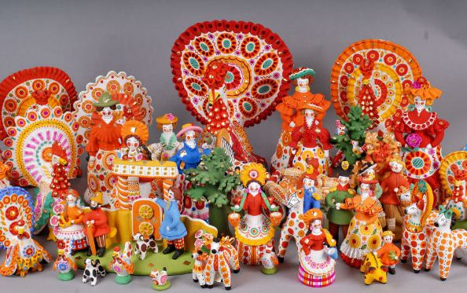
Это касается всех этапов создания глиняных фигурок, начиная от процесса лепки до росписи. Именно уникальность, своеобразие и широкая вариативность форм и являются изюминкой дымковской игрушки.
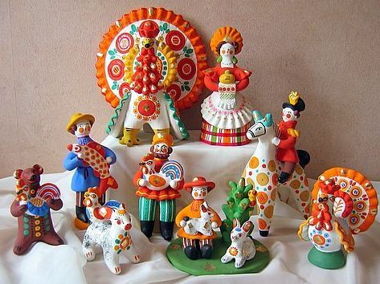
История возникновения дымковского промысла берет свое начало в XV — XVI столетиях. Изначально красочные игрушки из глины имели форму свистулек. Матери делали их для забавы своих детей из доступных в данной местности природных материалов.
Позднее изготовлением ярких забавных фигурок стали заниматься целыми семьями. Долгими зимними вечерами мастера и их домочадцы вместе замешивали пластичную массу из глины, лепили небольшие игрушки, а после высушивали их и обжигали в печи при высокой температуре. Далее изделия расписывали вручную.
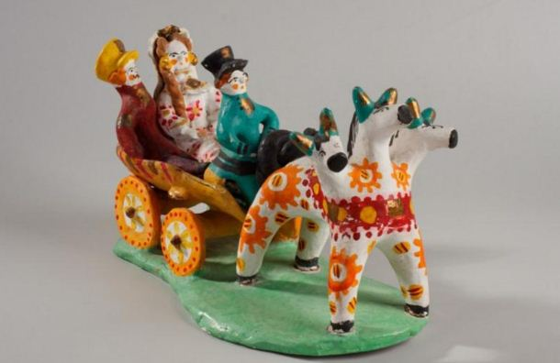
Яркие забавные фигурки с успехом продавались на ярмарке, которая проводилась в честь весеннего праздника Свистуньи.
В эти дни проводились массовые гулянья. Жители Вятской губернии веселились, пели и плясали. При этом самым популярным музыкальным инструментом была яркая, мастерски расписанная глиняная свистулька.
Позднее историческое значение праздника было подзабыто, а вот традиция изготовления расписных глиняных фигурок прижилась и получила широкое распространение. Так возник известный во всем мире русский народный промысел — дымковская игрушка.
В дальнейшем мастера занялись изготовлением глиняных фигурок на постоянной основе. При этом значительно расширился ассортимент изделий.
В начале XIX века производство дымковской игрушки распространилось по всей Вятской губернии и стало массовым. Глиняные фигурки делали в большом количестве практически в каждом дворе, поэтому местных покупателей оставалось все меньше и меньше.
Тогда маленькие яркие статуэтки стали возить на продажу в Оренбургскую область, в Москву и другие крупные города, где часто устраивались ярмарки и были открыты специальные лавки по продаже игрушек и сувениров.
Тематика игрушек всегда самая разнообразная - кони, бараны, овцы, козлы, собаки, кошки, свиньи, медведи, олени, утки, гуси, куры, петухи, индюшки, барыни в пышных платьях с кокошником на голове, младенцы в пеленках на руках у матери, мальчики и девочки в ярких нарядах. Очень популярными были фигурки пляшущих человечков в ярких одеждах, фигурки мужчин, женщин и детей в процессе различных видов деятельности, герои народных сказок, изделия на темы исторических сюжетов, предметы быта, предметы старины.
На сегодняшний день дымковская игрушка является предметом гордости мастеров и визитной карточкой всей Кировской области. Трудно переоценить историко — культурное значение данного народного промысла, который наглядно демонстрирует творческий потенциал жителей Вятского края.
В 2010 году в центре Кирова была установлена скульптурная группа » Семья», созданная в соответствии с классическими канонами изготовления дымковской игрушки.
Эта группа состоит из мужчины с гармонью, барыни в пышной юбке с младенцем на руках, ребенка со свистулькой, а также небольших фигурок собаки и кошки.

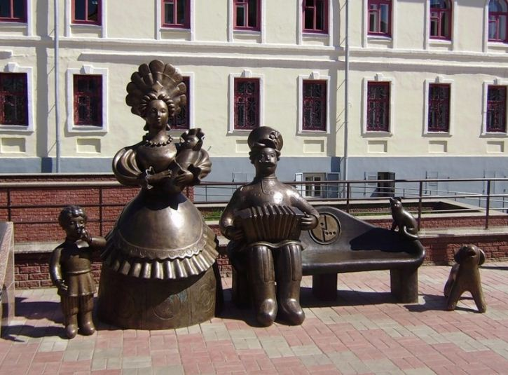

В 2011 году в Кирове открылся музей » Дымковская игрушка: история и современность», в экспозиции которого насчитывается более 700 оригинальных образцов ярких глиняных фигурок. Таким образом, каждый желающий может ознакомиться с уникальными изделиями народных мастеров.
Вот такая легендарная история жизни дымковской игрушки, которая наверняка вас всех заинтересовала.
Но, какой бы занимательной информация не была, но нам немного нужно отдохнуть, расслабиться, снять напряжение. Поэтому мы сейчас проведём физминутку, как мы все это делаем для детей во время занятий:
Физминутка.
Ходит по двору индюк
(Шаги на месте)
Среди уток и подруг.
Вдруг увидел он грача
(Остановиться, удивленно посмотреть вниз)
Рассердился сгоряча.
Сгоряча затопал
(Потопать ногами)
Крыльями захлопал
(Руками, словно крыльям, похлопать себя по бокам)
Весь раздулся, словно шар
(Руки на поясе)
Или медный самовар
(Сцепить округленные руки перед грудью)
Затряс бородою
(Помотать головой, приговаривая «бала – бала – бала», как индюк)
Понесся стрелою.
(Бег на месте).
Переходим к основной части – лепки композиции «Птичка гнёздышки клюёт».
Давайте сначала рассмотрим иллюстрации и глиняную игрушку.
Обращаем внимание на то, какое у неё тело. Какие плавные переходы от клюва к голове, от головы к шее и телу птицы. Обратите внимание, как изящно соединён с телом хвост. Насколько симметричны части и детали по отношению не только к основной части – туловищу, но и между собой. Как удивительна красива и уникальна игрушка в целом.
У нас сегодня мастер – класс по лепке из глины. Но хочется обратить всё же внимание на расцветку росписи этой сказочно – праздничной игрушки. В ней буквально актуальны все цвета, кроме насыщенно тёмных и чёрного. Его мы используем по минимуму. Расписывается дымковская игрушка в стиле орнамента (циклически повторяющиеся элементы росписи) кругами, овалами, точками, мазками, линиями прямыми и волнистыми, широкими и узкими. Всё это сочетается гармонично между собой.
Рассмотрим схему лепки «Петушиная семья»
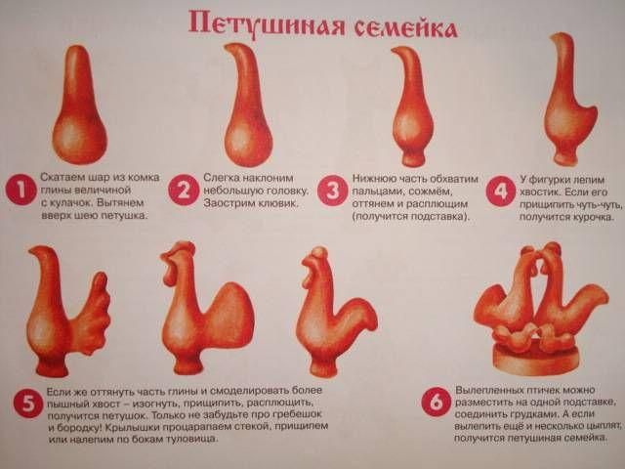
Основные приёмы и методы лепки показаны чётко и последовательно. Единственное, что мы изменим – это расположение цыплят под крыльями курицы.
Первое с чего мы начинаем лепить нашу декоративную игрушечную композицию – скатываем шар из комка глины величиной с кулачёк. Вытянем верх шеи. Заготовку хорошо выровняем и загладим.
Она должна соответствовать всем правилам симметрии.
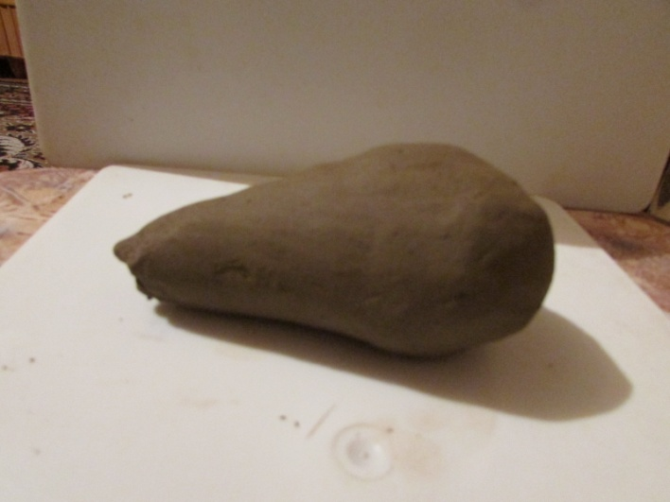
Второе – верхнюю узкую часть заготовки слегка наклоняем и формируем голову. Заостряем клювик. Снова выравниваем изделие и заглаживаем.
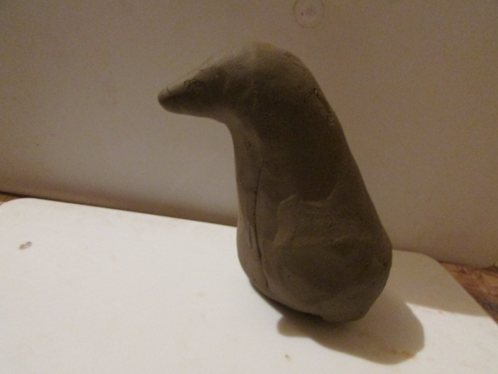
Третьим этапом мы осторожно обхватываем пальцами нижнюю часть туловища, затем постепенно сжимаем, оттягиваем и расплющиваем (получится подставка). Конечно, как бы мы не старались осторожно держать заготовку изделия, всё равно оно немного деформируется, поэтому нужно выровнить, устранить вмятины, хорошо загладить со всех сторон.
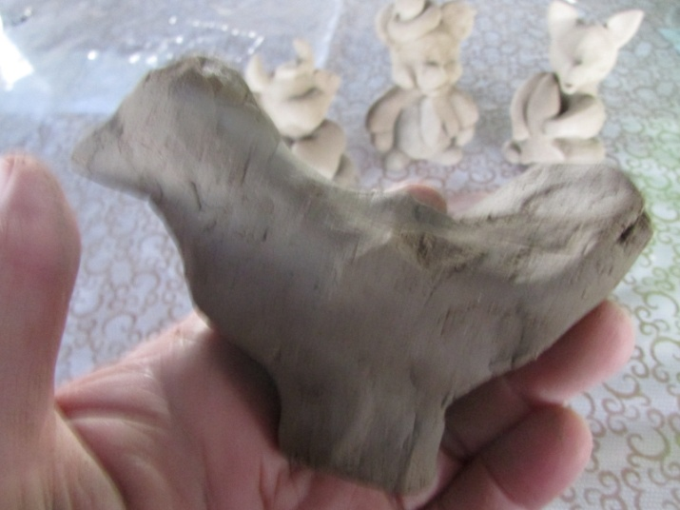
Четвёртым этапом будем формировать хвостик. Его мы вытянем из туловища, смоделируем, расплющим. Проследим, чтобы хвостик был симметричным, ровным. Пластинка хвостика не должна быть слишком утончённой или слишком громоздкой. Все части должны выглядеть изящно, соразмерно туловищу и между собой.
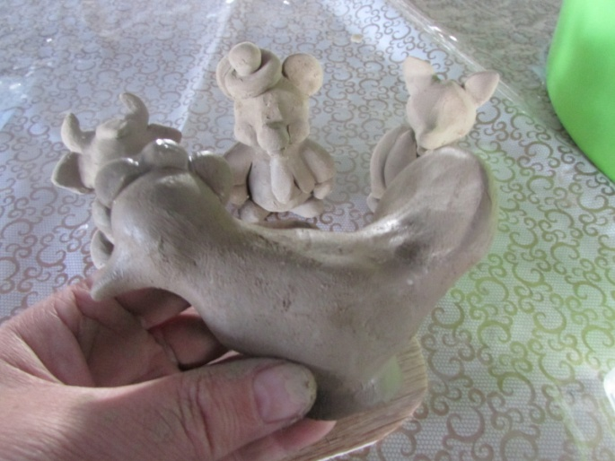
Пятым этапом мы сделаем маленький гребешок и маленькие капельки – серёжки.
Седьмым этапом на полянку – пластину устанавливаем птичку.
Восьмым этапом мы лепим крылья. Скатываем два одинаковых шарика, сдавливаем их, каждый по очереди между ладонями, формируем, разглаживаем. Прикрепляем крылья симметрично в соотношении друг с другом.

Вот и готова наша прекрасная, уникальная в своей неповторимости чудесная игрушка – сувенир!

Лепили все по одной схеме, применяли одинаковые методы и приёмы лепки, а игрушки получились абсолютно разные! В том сила и уникальность любой творческой авторской работы.
- Подходит к завершению наш мастер-класс и мне хочется рассказать вам ещё одну древнюю притчу:
Сидит старик у обочины и смотрит на дорогу. Видит: идет человек и ведет за собой ребенка.
-Что ты тут делаешь, старик?- спросил человек.
-Жду тебя!- ответил старик. Тебе ведь доверили этого ребенка на воспитание?
- Верно! - удивился человек.
- Если захочешь посадить человеку дерево, посади плодовое дерево. Если захочешь подарить человеку лошадь, дари лучшего скакуна.
Если отважился воспитать человеку ребенка, верни его крылатым.
- Как я это сделаю, если сам не умею летать?
- А ты попробуй! - сказал старик и закрыл глаза.
Прошли годы, старик сидел на том же месте и смотрел в небо. Видит: летит ребенок, а за ним - его Учитель. Они приблизились к старику, опустились на землю и поклонились.
- Я возвращаю ребенка крылатым! - и гордо посмотрел на своего питомца.
А старик посмотрел на крылья Учителя и произнес:
- А меня больше всего радуют твои крылья..."
Нам, педагогам, нужно приложить много усилий, чтобы не только воспитать крылатого ребенка, а самим научиться летать. Продолжать поиск себя и путей сотрудничества со своими учениками. Учится, учась, и воспитывать воспитываясь.
А сейчас мысленно положите на левую руку всё то, с чем вы пришли сегодня на мастер-класс: свой багаж мыслей, знаний, опыта. А на правую руку - то, что получили на мастер-классе нового.
А сейчас давайте одновременно хлопнем в ладоши и скажем - спасибо!
Рефлексия.
Прошу вас выполнить рефлексию по методике «Эмоциональное письмо». Для этого выберите из предложенных вам эмоций картинку, соответствующую вашему настроению, положите рядом со своей работой и поделитесь – достигли ли вы тех результатов, о которых говорили в начале занятия.
А мне остаётся только поблагодарить вас за внимание и участие в работе
Благодарю за творчество, я получила огромное удовольствие от общения с вами!
Будьте всегда здоровы! И творческих вам успехов!
Спасибо всем!

Список литературы:
Грибовская, А.А. Занятия по изобразительной деятельности. Коллективное творчество [Текст]/ А.А. Грибовская. – Москва: ТЦ Сфера, 2017. – 192с.
Григорьев, Д.В. Методический конструктор «Внеурочная деятельность школьников» [Текст]/ Д.В. Григорьев, П.В. Степанов. – М.: Просвещение, 2015. – 225с.
Дереклеева, Н.И. Мастер-класс по развитию творческих способностей учащихся [Текст]/ Н.И. Дереклеева. - М.: «Академия» 2017. – 224с.
Казакова, Р.Г. Лепка глиняных игрушек [Текст]/ Р. Г. Казакова, Ж.В. Мацкевич. – Москва: Сфера, 2015. – 128с.
Краснушкин, Е.В. Изобразительное искусство для младших школьников: Узоры и орнаменты русского народа. [Текст]/ Е.В. Краснушкин. – Москва: МОЗАИКА – СИНТЕЗ, 2018. – 120с.
Миловский, А. С. Скачи добрый единорог: Для младшего и среднего школьного возраста [Текст]/ А.С. Миловский. - М.: Детская литература, 2017. - 191с.

